教育部國民及學前教育署105年度提升教師人權法治、公民教育、服務學習、品德教育知能研習會議(南區)實施計畫
- 依據：教育部國民及學前教育署「105年度高級中等學校友善校園學生事務與輔導工作作業計畫」辦理。
- 目的：
- 配合推動服務學習政策，激發服務學習熱誠。
- 結合理論與實務，推動品德教育，落實全人涵養。
- 藉由經驗交流、心得分享，擴展服務學習及品德教育。
- 辦理單位：
  - 主辦單位：教育部國民及學前教育署。
  - 承辦單位：國立竹東高級中學。
  - 協辦單位：中華大學
- 研習時間：105年09月29日(星期四)。
- 研習地點：中華大學國際會議廳(新竹市香山區五福路二段707號)。
- 課程表如附件一所示，全程參與人員給予6小時研習時數。
- 參加人員：
南投縣、彰化縣、雲林縣、嘉義縣、嘉義市、臺南市、高雄市、屏東縣、澎湖縣公私立高中職(含完全中學)及特殊教育學校，各校應指派學務人員(主任、訓育或生輔組長)、導師或公民科教師，各校1~2名參加。
- 報名方式：
- 即日起至105年09月13日（二）24:00止。請至教育部全國教師在職進修資訊網http://www3.inservice.edu.tw/線上報名，課程代碼2046582。
- 非教師身分或無法登錄者，請將報名表(如附件二)傳真至國立竹東高級中學，03-5100079。
- 如有疑義，請洽本校學務處，聯絡人：許淑芬主任、張婷容組長。
聯絡電話：(03)5956701；(03)5962024轉300~301。
- 交通：
- 備有接駁專車於新竹火車站(前站)及新竹高鐵站(4號出口處)，預計當日08:15開車。
- 自行前往者請參看中華大學位置圖與校區平面圖，如附件三所示。
- 活動經費：
- 本計畫所需經費由教育部國民及學前教育署下授委辦款支應。
- 參加人員給予公（差）假，其往返差旅費由服務單位按相關規定報支。
- 注意事項及備註：各校參加人員若有訂房需求，請參考附件四。
- 承辦本計畫有功人員，依相關規定辦理敘獎。
- 本計畫經國立竹東高級中學校長核准，陳報教育部國民及學前教育署核定後實施，修正時亦同。
附件一
105年度提升教師人權法治、公民教育、服務學習、品德教育知能研習會議(南區)議程表
105年09月29日
時間 | 活動內容 | 主講（持）人 | 地點
08：20 ～ 08：50 | 報到及環境介紹 | 竹東高中團隊 | 中華大學  國際會議廳
08：50 ～ 09：00 | 開幕式 | 教育部國教署代表暨徐文淞校長 | 中華大學  國際會議廳
09：00 ～ 10：30 | 專題演講：  校園性侵害或性騷擾事件調查處理之正當法律程序及實務困境 | 柏金法律師事務所  鍾宛蓉律師 | 中華大學  國際會議廳
10：30 ～ 10：45 | 休息片刻 | 竹東高中團隊 | 中華大學  國際會議廳
10：45 ～ 12：15 | 專題演講：  校園議題探討-  網路霸凌與人權法治 | 國巨律師事務所  蔡文玲律師 | 中華大學  國際會議廳
12：15 ～ 13：15 | 午餐及休息 | 竹東高中團隊  中華大學團隊 | 中華大學  國際會議廳
13：15 ～ 13：30 | 參觀校園及簽到 | 竹東高中團隊  中華大學團隊 | 中華大學  國際會議廳
13：30 ～ 14：0 | 經驗分享：  第八屆全國法規資料庫創意教案第一名-「法老王來辦桌：對你iii不完」 | 雲林斗南高中  蔡禎恩組長 | 中華大學  國際會議廳
14：10 ～ 14：50 | 經驗分享：  105年教育部品德教育特色學校第一名-  松山工農 | 台北松山工農  蔡文亮主任 | 中華大學  國際會議廳
14：50 ～ 15：10 | 休息片刻 | 竹東高中團隊 | 中華大學  國際會議廳
15：10 ～ 16：40 | 專題演講：  服務學習教案分享  與實作 | 宜蘭蘭陽女中  鄭俊傑組長 | 中華大學  國際會議廳
16：40 ～ 17：00 | 綜合座談暨閉幕式 | 教育部國教署代表暨徐文淞校長 | 中華大學  國際會議廳
17：00 ～ | 賦歸
附件二
報名表(無法上網報名者方請填具本表傳真報名)
105年度提升教師人權法治、公民教育、服務學習、品德教育知能研習會議(南區)報名表

學校名稱
(全銜)
姓 名 | 職稱 | 性 別 | 緊急聯繫電話 | 餐 食 | 身分證字號
 |  | □ 男  □ 女 | 家中：  手機： | □ 葷  □ 素
e-mail |  |  |  | □搭台鐵新竹站接駁專車  □搭高鐵新竹站接駁專車  □自行前往

報名方式與注意事項：
一、研習時間：105年09月29日(星期四)。
二、研習地點：中華大學國際會議廳(新竹市香山區五福路二段707號)。
三、若因故無法上網報名者，請填具本表傳真至03-5100079。
四、專車接送方式
（一）搭乘台鐵新竹站接駁專車者，請於8:15新竹火車站前站出口處集合。
（二）搭乘高鐵新竹站接駁專車者，請於8:15於4號出口集合。
（三）預計回程專車於下午17點10分由中華大學開出，請購買下午17點40分以後之回程車票。
五、為響應環保，請自備環保筷、環保杯等餐具。
附件三
中華大學位置圖與校區平面圖
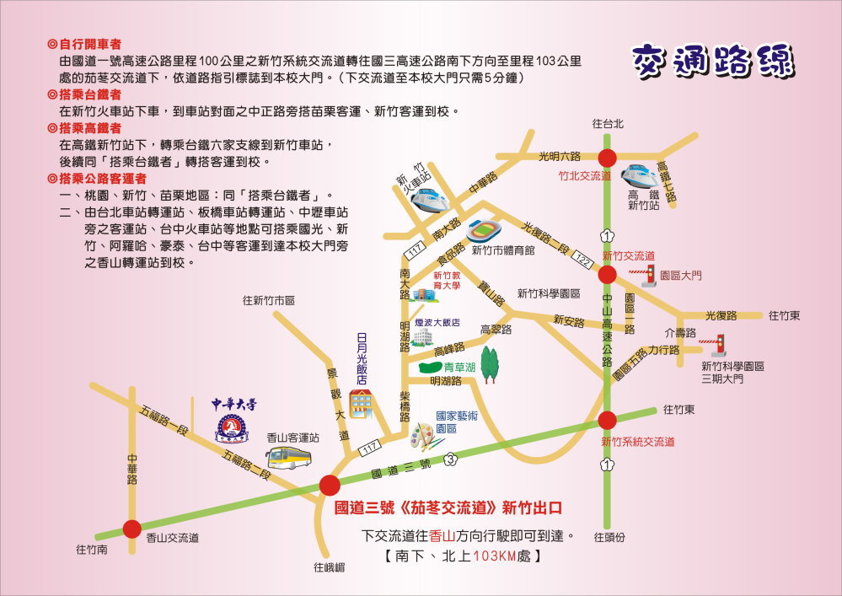

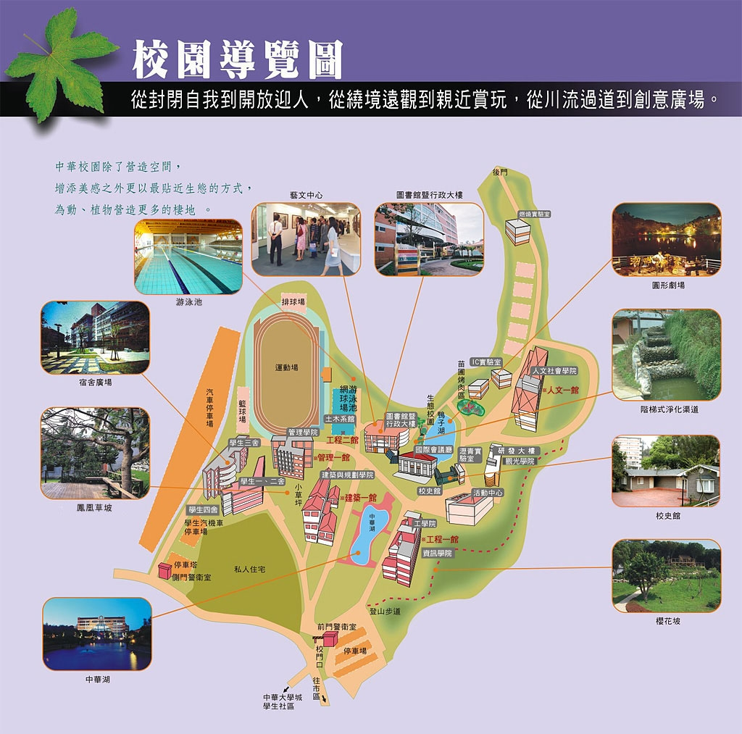
附件四
1. 中華大學 實習旅館
訂房電話 | 地址 | 房價
03-5186000 | 新竹市五福路二段707號 | 定價$1,550~1,650元/間(不含早餐)  優惠價$950~1050元/間(不含早餐)  單人房及雙人房同價  *訂房時請說明為中華大學招生處參加研習會之貴賓，即可享有此優惠價

2. 新竹日月光飯店
訂房電話 | 地址 | 房價
03-5203181 | 新竹市明湖路773號 | $2,599元起/間(不含早餐)  *以現場飯店價格為主

3. 煙波大飯店
訂房電話 | 地址 | 房價
03-5296888#6 | 新竹市香山區富群街3號 | $2,500元起/間(含早餐)  *以現場飯店價格為主

